2023—2024学年华中科技大学集成电路学院《微积分（一）》期末模拟考试

1. 判断题（每题2分，共10分）
2. 若，则 （错误）

20231231104122

1. 若，则在x=0处可导的充要条件为存在

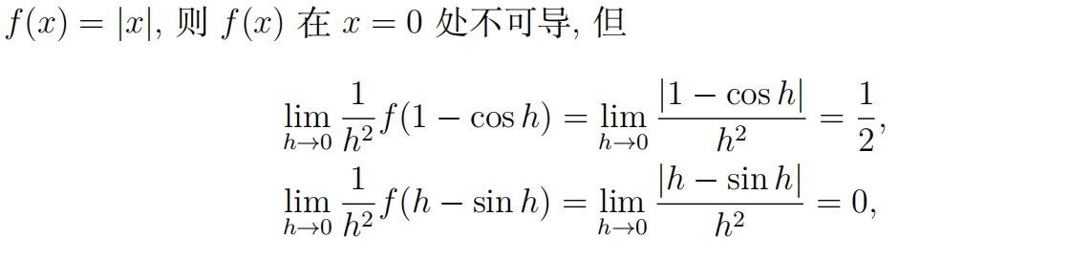 （错误）

1. 若，且，则 （错误）
2. 驻点不一定是极值点，但反之一定成立 （错误）
3. 时，若是无穷小，则时f(x),g(x)必有一为无穷小 （错误）

（构造函数，）

二、填空题（每题3分，共9分）

1、=（）

2、求内摆线（a>0）的全长s=（6a）

3、求函数的渐近线方程（x=1，x=-1，y=x）

三、计算题

1. 计算下列极限（每题5分，共15分）
2. 
3. 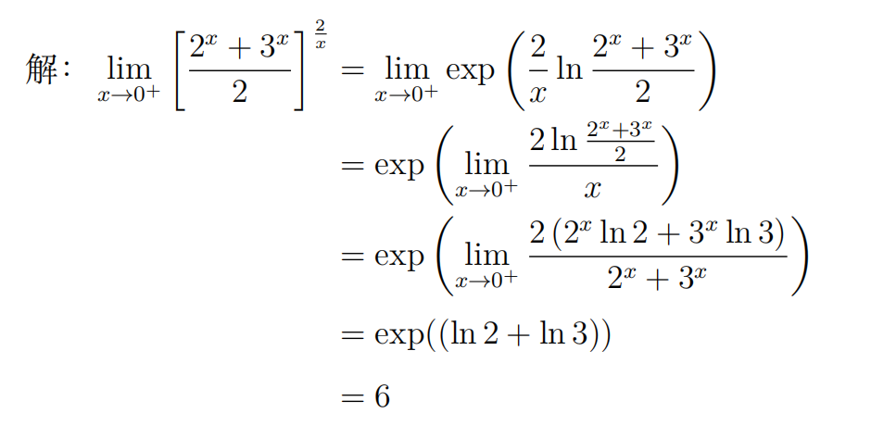
4. 

解：

即

由迫敛性

1. 解微分方程（每题5分，共10分）
2. 

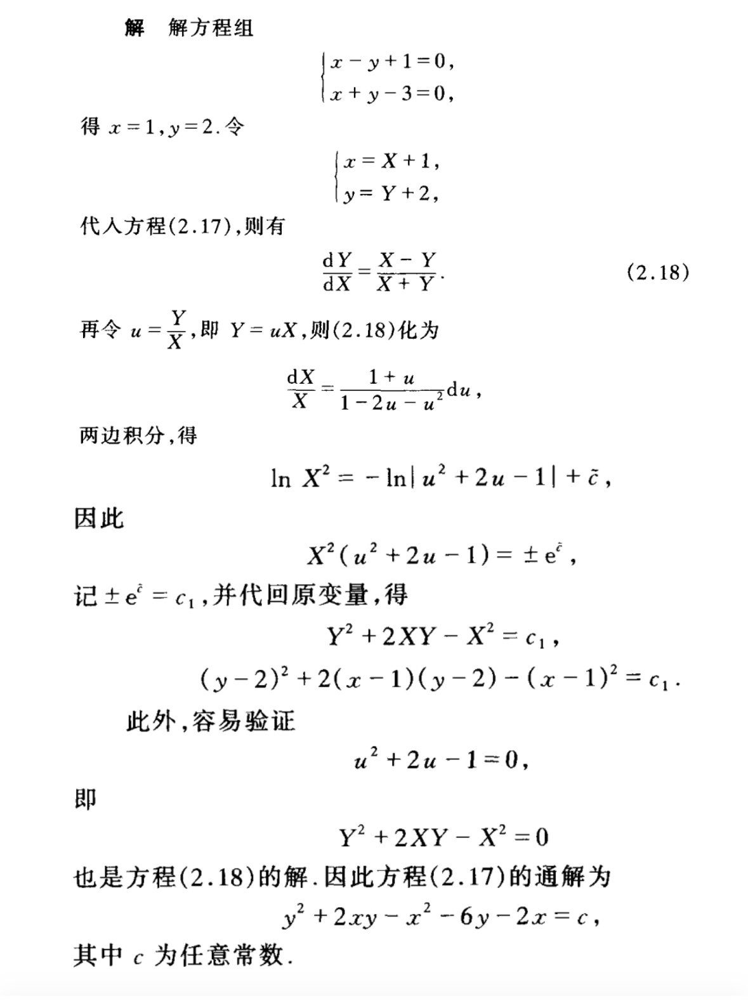

1. 



1. 求不定积分（5分）







则



四、证明题（每题7分，共35分）

1、已知函数在区间（a，b）上可导但无界，请讨论其导函数在（a，b）上的有界性。

其导函数一定无界，证明使用反证法

设函数为f(x)，而f’(x)在（a，b）上有界，



对于任意一点，由中值定理存在介于x,x0之间，使得，从而由



说明f（x）有界，矛盾，因此导函数无界

2、设，，证明

证明：由Taylor展开式



由Lagrange中值定理;



故，则

3、设函数f（x）在点a处二阶可导，且，求证：在|h|充分小时，存在,成立，而且其中的具有性质

证明：存在f’’(a)，则|h|充分小时，不妨设h>0，在（a，a+h）上使用Lagrange中值定理，有 (a)

对

令

由Cauchy中值定理

由（a）式得

故

又，且

故令，得，即

1. 设函数f（x）在（a，b）上任意阶可微，且对每个正整数n有和在（a，b）上成立。证明：对每个，，，成立关于导数的估计式，

证明：由Taylor公式



则，又由

有

1. 设f（x）在[a,b]（a<b）上二阶可导，且，证明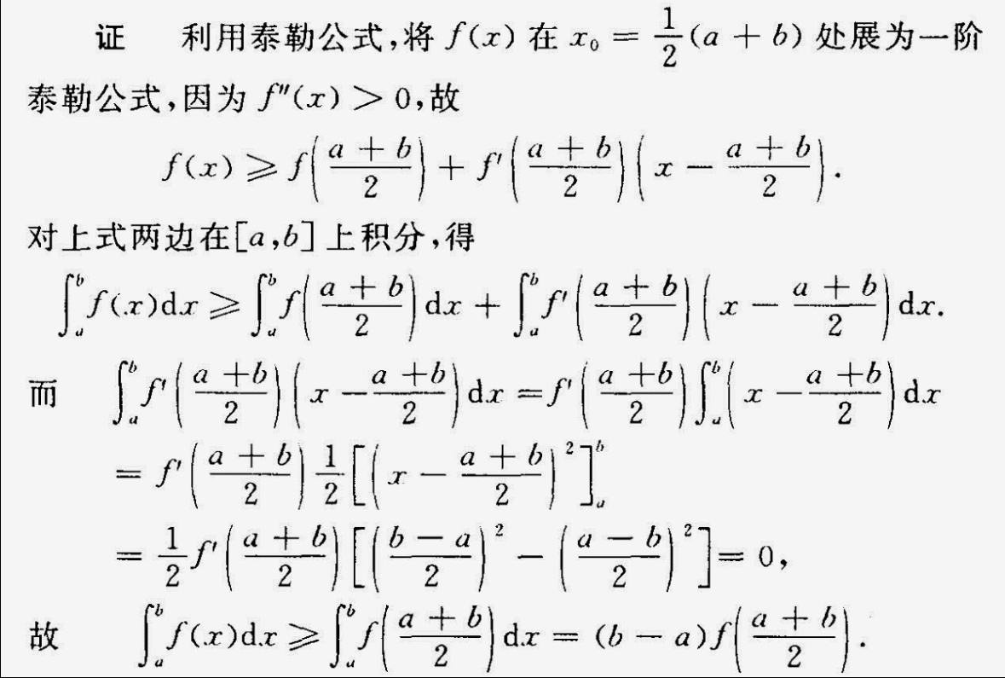

五、解答题（每题8分，共16分）

1、设f(x)在上可积，且满足，

求的最大值与最小值

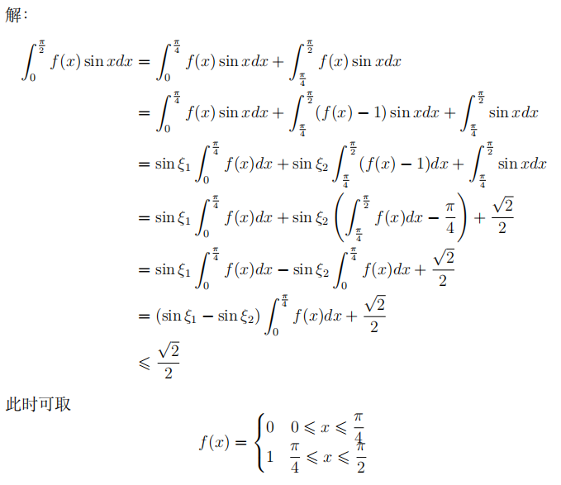

1. 设f（x）是上连续的正值的偶函数，令



1. 证明g（x）是[-a,a]上的凸函数
2. 若g（x）的最小值（依赖于a）等于，求f（x）
3. 证明：时

，

则g（x）在[-a,a]上为凸函数

1. 解：g’（x）在[-a,a]上连续且单调递增

又

故g’（x）在[-a,a]上有唯一零点，又f（x）为偶函数

g’(0)=0

g(x)在(-a,0)递减，(0,a)递增



两边对a求导，有

又f(0)=1得微分方程的通解

故